关于招募云南镇雄“加油计划”执行机构
的申请指南
一、项目背景
加油计划”是中国扶贫基金会推出的一项推动贫困地区的农村小学生发展，促进城乡教育公平的公益项目，旨在通过持续性的关爱和支持，为贫困地区的农村小学生提供条件改善、能力提升等方面的支持，助力贫困地区农村小学生全面发展。
现计划在云南省昭通市镇雄县60所学校开展，中国扶贫基金会将与社会公益组织合作，为加油计划的实施提供项目管理及技术督导等支持。在当地县教育局的支持下，主要通过组织项目学校教师参加加油课程以及音体美课程培训，由他们为学生提供更好的素质教育课程。
为此，中国扶贫基金会计划招募一家社会组织作为“云南镇雄•加油计划”的执行机构，具体负责组织加油计划相关活动的组织以及项目走访督导等（详见附件1申请指南），与CFPA一起探索有序、有效和可持续的贫困地区青少年成长发展的长效机制。
二、项目目标
1、，通过加油计划项目的执行，镇雄县60所项目小学、17000名学生将在交流能力、自尊自信、耐挫力、团队合作、创造力等五个方面的能力得到提升；
2、推动项目作为学校教育课程的有效补充，建立简单易行、有效持续的儿童健康成长机制；
三、项目实施区域
- 云南省昭通市镇雄县
四、项目周期
项目周期为2年，从2017年9月到2019年8月
五、申请机构的条件
1、在中国大陆有关民政部门正式登记注册，具备独立法人资格并具有独立的财务帐号的社会公益组织；
2、具备规范的财务管理制度，能提供正规的财税监制票据；
3、认同中国扶贫基金会扶贫与发展工作的理念、价值和方法；
4、了解、认同“加油计划”项目的设计理念、价值和方法；
5、专业从事青少年心理、教育相关公益领域，擅长执行该领域的项目，有执行课程推广、技术支持类项目的优先；
6、拥有稳定、成熟的项目管理、执行团队，团队中至少有2名具备青少年心理、教育、社会工作等专业背景的专职、兼职工作人员
，以便提供技术支持，请提交“工作人员简历表”；
7、具有开放学习的态度、互相尊重的精神和发展成长的潜力；
六、申请机构工作内容
具体的项目工作任务书，详见附表1。
七、工作内容及时间进度（拟）
时间 | 工作内容 | 参与机构 | 备注
2017年8月17日 | 发布项目招募信息 | CFPA
2017年  8月17日-8月27日 | 项目申请阶段 | CFPA  申请机构
2017年8月29日 | 组织项目评审 | CFPA
2017年8月30日 | 公布项目申请结果 | CFPA
2017年8月30-9日10日 | 项目申请书完善、签署合作协议 | CFPA  NGO | NGO完善项目计划书；
2017年10月-12月 | 60项目学校加油课程音体美培训（加油培训50所、音体美50所，其中40所重复） | CFPA  NGO | CFPA负责协调培训专家，加油计划项目办公室负责协调培训场地支持会务工作，NGO负责组织项目学校教师参加培训，完成会务工作；
2017年9月-2019年8月 | 组织、实施开展“加油计划”：  - 50项目学校教师在本校开展加油课程；50所学校开展音体美培训  - 进行督导走访和技术支持，确保学校班级每周开展1节“加油课程”及音体美课程；  4、设计项目交流活动，传播、推广“加油计划”； | 项目学校  NGO | 项目学校教师实施加油项目；  NGO开展项目宣传，并整理提交项目材料；组织督导走访；  加油计划项目办公室支持督导走访，CFPA监测管理。
2018年3月-2019年8月 | 每学期加油课程及音体美培训各1次（加油培训50所、音体美培训50所，只接受加油或音体美培训的学校教师差旅及食宿由教育局支持） | CFPA  NGO | CFPA负责协调培训专家，加油计划项目办公室负责协调培训场地支持会务工作，NGO负责组织项目学校教师参加培训，完成会务工作；
2018年6月、2019年6月 | 教练员交流会 | CFPA  NGO | 组织项目学校教练员与其他项目区教练员进行技术交流
2018年8月、2019年8月 | 加油夏令营 | CFPA  NGO | CFPA负责协调夏令营支持单位提供技术支持，NGO负责夏令营的具体执行
2018年7月、2019年7月 | 项目年度总结研讨会 | CFPA  NGO | 项目执行一年左右举行项目总结会暨优秀教练员表彰会；
八、培训时间安排（拟）
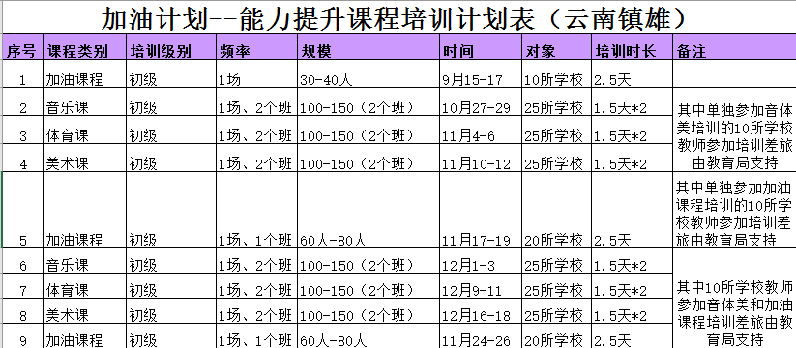
九、附件资料
- 附件1：项目申请指南（中国扶贫基金会已设计、完成了项目的活动框架和任务设置，尤其请仔细阅读附表1-工作任务书）
- 附件2：项目申请书
- 附件3：项目预算模板
十、截止时间
截止时间为：2017年8月16日
十一、项目联系
联系人：董女士
邮 箱：dxy@fupin.org.cn
电 话：010-82872688-477

附表1：工作任务书
序号 | 项目工作版块 | 工作内容 | 具体细项 | 备注
1 | 项目专项管理 | 课程培训管理 | 课程培训：音体美培训和加油培训。  具体安排详见“加油计划——能力提升培训计划表”，原则上项目学校音体美实际任课老师接受培训，平均每个学校5人参加音乐培训，4人参加美术培训，4人参加体育培训，3人参加加油课程培训。每个学校每学期接受音体美，加油课程各一次。 | 1.技术专家（培训师，培训助理）的劳务费用由中国扶贫基金会（CFPA）统一计划，交通与食宿请与参培教师共同预算  2.加油课程培训师每个班1名主培训师，1-2名培训助理；音体美课程培训师每程2个班，1名培训师 ；  3.平均技术专家往返交通在2500元/人，参培教师往返交通80元，镇雄县城餐饮100元/人/天，住宿140元/间（单标同价）技术专家单间为主，参培教师为标间；
 |  | 项  目  督  导  管  理 | 日常督导：督促项目学校按照要求开展加油课程及音体美课程，每个班级每周开展至少1节，负责收集教练员、音体美教师提供的月度课程开展表格、教案，以及线上线下的疑问解答等。
 |  |  | 走访督导：在项目执行期内每学期至少1次对所有负责的学校进行走访和技术督导，了解学校上课进度、课程面临的问题和项目执行效果等，针对项目面临的挑战进行处理，确保项目效果 | 技术专家（督导师、督导助理）劳务费由扶贫基金会统一计划。督导师长途往返交通平均约400元/人；走访交通平均约600元/天，每天走访1-2所项目学校
 |  |  | 项目干事例会：组织基金会支持的30所项目学校校长及项目干事每月召开一次：反馈项目进展情况，针对项目出现困难讨论，推动项目顺利开展 | 30所项目学校参加预算相关经费，镇雄当地食宿标准参照培训。
2 | 策划、组织专项活动 | 年度加油乡村夏令营 | 招募大学生志愿者，经过培训，为项目学校乡村孩子开展加油！乡村夏令营，每个营会大学生志愿者5人，乡村孩子30名，每年在暑假开展10场，每场为期1周。 | 夏令营根据活动自行设计预算。
 |  | 加油教练员跨县交流会 | 组织30所项目学校约30位教练员与其他项目区（威宁或隆林）教练员进行3天左右的技术交流，不包括来回路程2天。 | 威宁及隆林食宿标准参照镇雄食宿标准
 |  | 校级加油主题活动 | 学校每学年开展一次校级“加油系列主题活动”，形式不限，如：加油运动会、加油绘画比赛、加油演讲比赛等； | 30所项目学校参加预算相关经费，建议每所学校不超过1000元
 |  | 项目县加油年度总结会 | 以县为单位组织教育局、教师等参加为期半天的项目总结研讨会，探索项目挑战、收获和发展。 | 30所项目学校的校长、项目干事、加油教练员参加总结会。食宿及交通标准参照培训。
3 | 项目品牌传播 | 活动微信稿 | 项目重大活动时需提交活动微信稿至基金会用于项目宣传，每年至少10篇（培训8篇，专项活动4篇）
 |  | 传播素材收集 | 配合基金会完成项目进展季报数据、素材的收集，每年至少6次（季报4次，探访2次）

